实验二 离心泵特性曲线实验
一、实验目的
掌握离心泵特性曲线（H-Q曲线，N-Q曲线，$η$-Q曲线）的测定方法。

二、实验装置
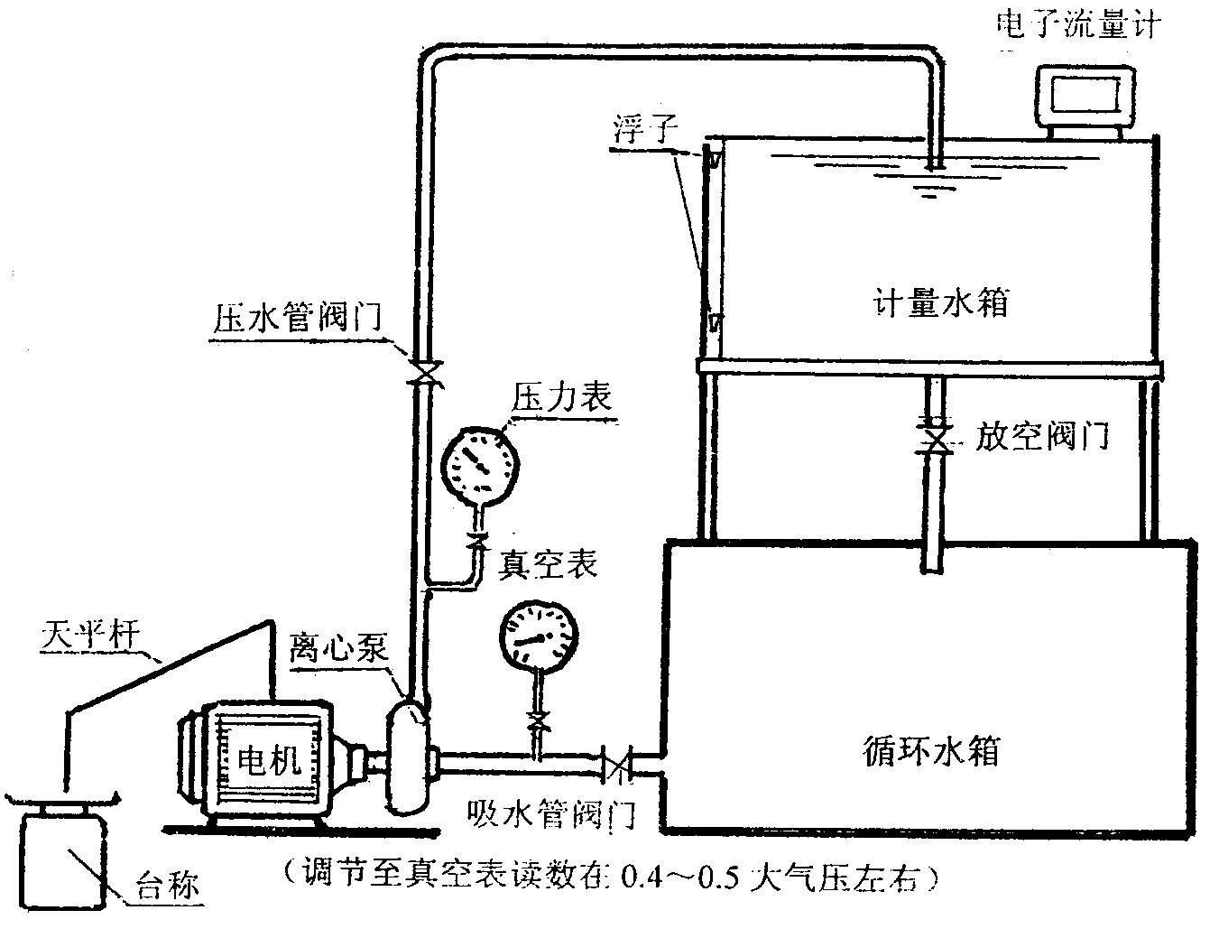

三、实验原理
1、流量测量：
流量采用体积法，采用电子流量计进行测量。
$Q=\frac{V}{t}$
式中：Q：离心泵流量
t：计量时间
V：t时间流入计量箱内水的体积
2、扬程
扬程采用离心泵进出口压力表及进口真空压力表进行测量。
H=$ΔZ+\text{100}(P_{t}+P_{v})$
式中：H：离心泵扬程 m；
$ΔZ$：离心泵进出口压力表与真空压力表之间的高差m；
$P_{t}+P_{v}$：离心泵进出口压力表与真空压力表读值（MPa）
3、功率：
功率采用马达天平法进行测量。
将电机转子固定于轴承上，使电机定子可自由转动。当定子线圈通入电流时，定子与转子之间便产生了一个感应力矩M，该力矩使定子和转子按不同的方向各自旋转。若在定子上安装一套测力矩装置，使之对定子作用一反向力矩M，（P₂画线部分）的长度，便可求出感应力矩M。该力矩与转子、旋转角速度的乘积即电机的输出功率。
转子旋转角度速度$ω$可通过转速表测量求得。
$$N=MωM=G⋅Lω=\frac{2πn}{\text{60}}$$
式中：N：电机的输出功率 W；
M：定子与转子间的感应力矩 Nm；
$ω$：转子的旋转角速度 1/s；
G：台称读数 kg（换算成N）
L：力臂的长度 m
N：电机的转速
4、效率：
效率等于离心泵的有效功率与电机的输出功率或轴功率之比，即：
$η=\frac{ρ\text{gQH}}{N}$
式中：$η$——离心泵的效率；
$ρ$——水的密度，1000 kg/m³

四、使用步骤
1、准备工作
用手盘动电机与水泵的联轴器，使其转动自如；
半开吸水管阀门；
半开压水管阀门；
转动出水口，令其流向回流水箱；
打开计量放空阀门，让水放空后，关阀此阀；
2、实测：
启动电机；
均匀开启压水管阀门至全开，稳定后，记录压力表和真空表读值，用转速表测转速，记录台称读值。同时用电子流量计计量流量。岩压力表指针有波动，读值取平均值；
再适当关小压水管阀门，重复上述过程。从最大流量到零流量，此重复过程应为十次左右。可根据压力表读值变化范围，确定阀门每次的调节量；
为体现出吸水管的真空状态，可适当关小吸水管阀门。但不可过小，以免出现气蚀现象。
五、纪录表格
$$ΔZ=\text{_____}mL=\text{________}mn=\text{________}\text{rpm}$$
编号 | P(m米柱) | Pv（m米柱） | H（m） | Q(m³/s) | G(N) | G(N) | $$η$$
1
2
3
4
5
6
7
8
9
10

六、分析
1、将所测数据求出的流量、扬程、功率和效率，对应地点绘在座标纸上。流量为横坐标，扬程、功率和效率为纵坐标。
2、曲线绘好后，任给一条管路性能曲线，找出离心泵的工况点并分析在其它工况点离心泵的性能。

